**Час интересных сообщений «Винни-Пух и все, все, все» к 135 летию со дня рождения Алана Милна.**

18 января 2017 года в читальном зале Бураковской сельской библиотеки для детей 7-8 лет был проведен час интересных сообщений «Винни-Пух и все ,все, все» к 135 летию со дня рождения Алана Александра Милна. Ребятам рассказали о жизни и творчестве писателя. Как в истории дошкольной детской литературы появилась сказка о плюшевом медведе Винни-Пухе, для кого А.Милн изначально писал это произведение. Как благодаря русскому писателю Борису Владимировичу Заходеру наши мальчишки и девчонки узнали историю мишки - весельчака , а в 1960 году смогли познакомится поближе ,увидев мультфильм снятый режиссером –мультипликатором Федором Хитруком

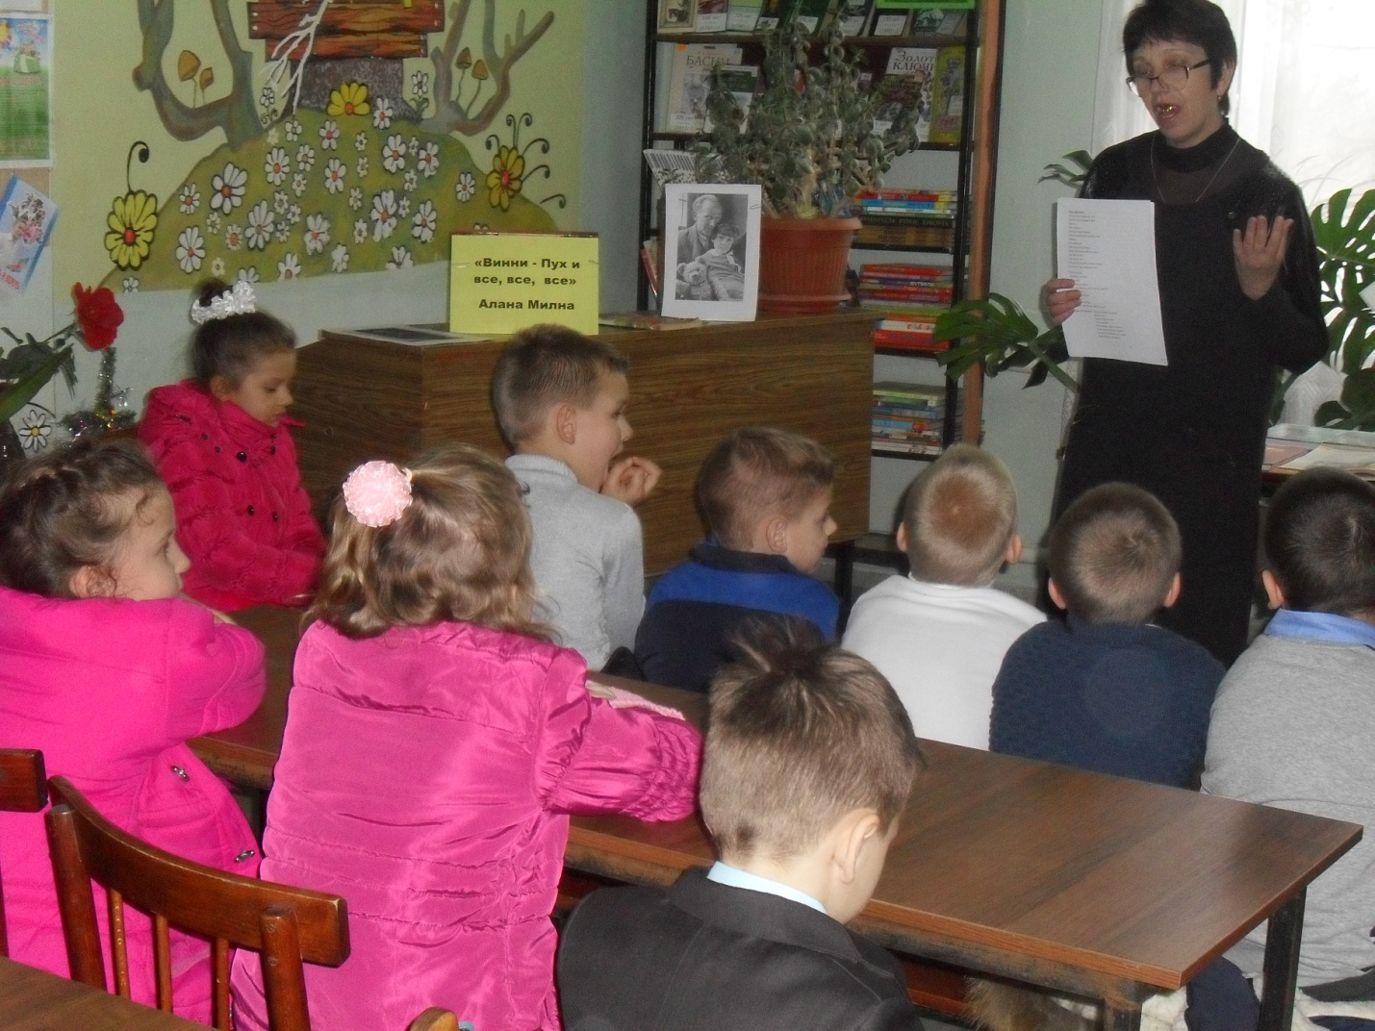

В заключении мероприятия ребята хором вспомнили и с удовольствием повторили «Ворчали», «Кричалки» и «Шумелки» Винни -Пуха.